| ACTIVIDAD DE EVIDENCIAS N° 4 | |
| --- | --- |
| **Guía** | Tres |
| **Lección** | Cuatro |
| **Nombre del estudiante** |  |
| **Grado** | Primero |

Las siguientes actividades te permiten poner en práctica los conocimientos adquiridos sobre el cuidado de los animales, las plantas y el medio ambiente. Al finalizar, debes enviar la actividad por la herramienta actividades, actividad de evidencias, guía 3, lección 4.

Recuerda que de tener alguna inquietud puedes comunicarte con el facilitador por Skype o enviarle un correo electrónico por medio de la plataforma.

Resuelve los siguientes puntos en compañía de tus padres, utiliza la ayuda que aparece al final de las actividades, para seguir la ayuda presiona la tecla ctrl, sin soltarla haz clic en el texto **ayuda.**

## Punto 1

Instrucción:arrastra al cuadrado la imagen que indica el buen cuidado de los aminales y las plantas**.**

Animales

Plantas

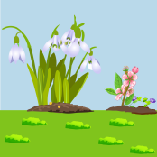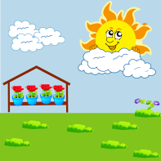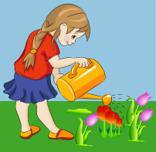 

## Punto 2

Instrucción:observa la imagen de la izquierda y arrastra la imagen de la derecha que puede resolver la situación.

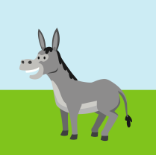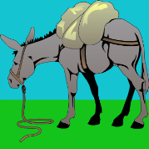

Caballo obligado

a trabajos pesados



Dos perritos enjaulados

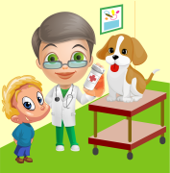

Planta que está seca

por falta de agua



Perrito que llora por

estar enfermo.

## Punto 3

Instrucción: indica si es correcto o incorrecto el trato que muestra cada imagen para con las plantas y los animales.



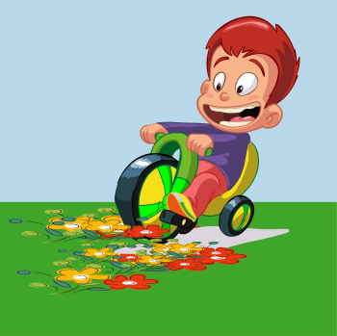



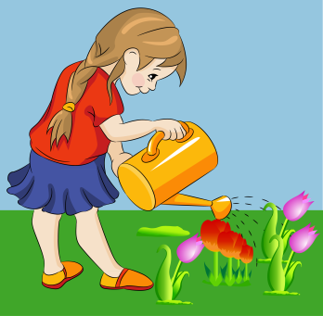



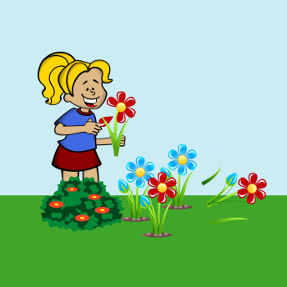

## Punto 4

Instrucción: lee con ayuda de tus padres las siguientes situaciones e indica correcto o incorrecto arrastrando al cuadrado.

* Carlitos lleva su mascota al veterinario





* Lucia maltrata las plantas con sus pies



* María riega las plantas con agua todos los días



* Lupita baña su perro



**Punto 5:**

**Instrucción:** investiga qué plantas y animales se pueden domesticar, e indica de igual manera qué plantas o animales se tienen en algunas casas y no se pueden domesticar.